**Муниципальное бюджетное дошкольное образовательное учреждение**

**«Детский сад № 40»**

Проект

**«STEAM -планета ДЕТСТВА»**

(в рамках реализации регионального проекта «Развитие пространственного   
мышления дошкольников как основа формирования естественно-научных,   
цифровых и инженерных компетенций человека будущего»)

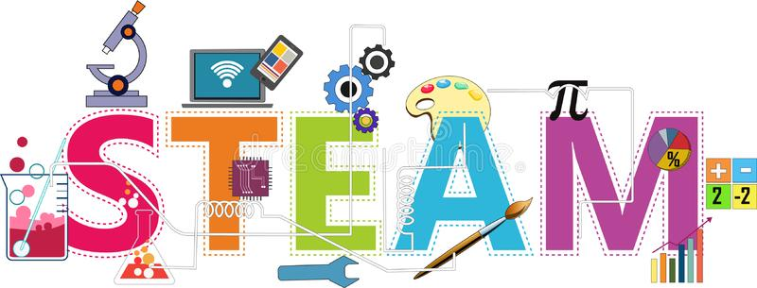

# ЗАТО Северск, 2021

Оглавление

|  |  |
| --- | --- |
| **1. Сведения о проекте** | 3 |
| 1.1. Наименование проекта | 3 |
| 1.2. Общие сведения об образовательном учреждении | 3 |
| 1.3. Сроки реализации проекта | 3 |
| 1.4. Категория участников проекта | 3 |
| 1.5. Краткое обоснование актуальности, новизны и инновационности проекта | 3 |
| 1.6. Цели и задачи проекта | 4 |
| 1.7. Практическая значимость | 4 |
| 1.8. Методологическая основа проекта | 5 |
| 1.9. Ожидаемые результаты | 5 |
| **2. Условия реализации проекта** | 5 |
| 2.1. Кадровые условия | 5 |
| 2.2. Нормативно-правовое обеспечение проекта | 6 |
| 2.3. Материально-технические условия | 6 |
| 2.4. Особенности организации РППС в группах | 6 |
| 2.5. Совместное Srum- планирование STEАM-событий | 7 |
| 2.6. Модель STEAM-образования в ДОУ  2.7. Возможные риски и пути снижения | 7  8 |
| **3. Механизм и этапы реализации проекта** | 9 |
|  |  |

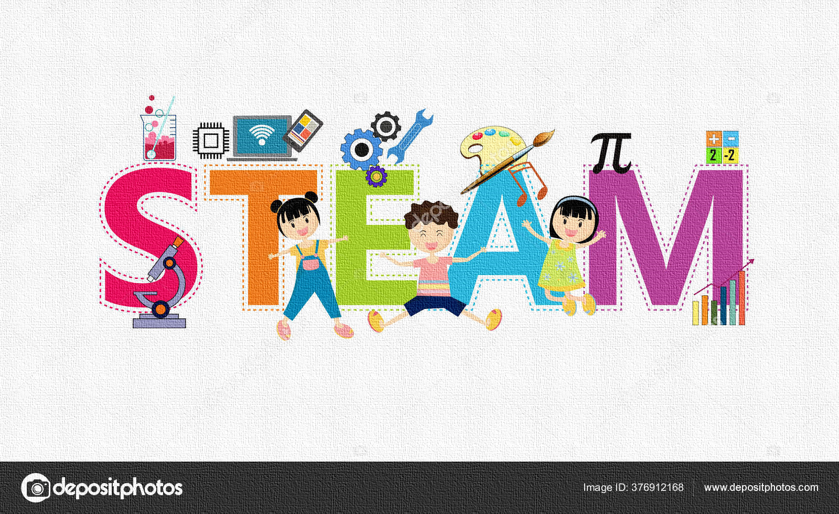

|  |  |  |  |
| --- | --- | --- | --- |
| **1. Сведения о проекте** | | | |
| 1.1. НАИМЕНОВАНИЕ ПРОЕКТА | | | |
| «STEAM -планета детства» | | | |
| 1.2. ОБЩИЕ СВЕДЕНИЯ ОБ ОБРАЗОВАТЕЛЬНОМ УЧРЕЖДЕНИИ | | | |
| Наименование образовательного  учреждения |  | Муниципальное бюджетное дошкольное учреждение «Детский сад № 40» | образовательное |
| Режим работы | МБДОУ функционирует в режиме 5-дневной рабочей недели с  07.00ч. до 19.00ч. | | |
| Учредитель | Управление образования Администрации ЗАТО Северск | | |
| Фамилия, имя, отчество  руководителя | Довгалева Алена Александровна | | |
| Контактная информация | Томская область, ЗАТО Северск, 636000 пр. Коммунистический,34 а, е-mail: [mbdou-ds40@seversk.gov70.ru](mailto:mbdou-ds40@seversk.gov70.ru) | | |
| Разработчики проекта | Заведующий Довгалева Алена Александровна, заместитель заведующего по ВМР Баранова Татьяна Игоревна., заместитель заведующего по ВМР Шулятьева Наталья Владимировна | | |
| 1.3. СРОКИ РЕАЛИЗАЦИИ ПРОЕКТА | | | |
| 1. **этап – подготовительный** (август-сентябрь 2021 г.)   На данном этапе формируется нормативно-правовая база (локальные акты, приказы, разработка и утверждение проекта. Создается творческая группа по реализации проекта и утверждается ее состав.  Обновляется РППС в группах детского сада в соответствие с требованиями проекта. Разрабатывается механизм реализации проекта.   1. **этап – основной** (октябрь 2021 г. - июль 2022 г.)   Методическое сопровождение педагогов по вопросам реализации STEAM -образования в ДОУ. Реализация проекта «STEAM -планета детства». Разработка и внедрение системы оценки эффективности проекта. Распространение успешного опыта STEAM -образования в ДОУ педагогическому сообществу.   1. **этап – заключительный** (август 2021 г.)   Анализ эффективности реализации проекта по STEAM - образования в ДОУ, выявление «точек роста», перспектив. Внешняя оценка эффективности проекта родителями (законными представителями), социальными партнёрами, методистами МАУ ЗАТО Северск «РЦО». | | | |
| 1.4. КАТЕГОРИЯ УЧАСТНИКОВ ПРОЕКТА | | | |
| Воспитанники МБДОУ общеразвивающих групп, родители (законные представители), администрация и педагоги МБДОУ, социальные партнеры: МАУДО ЗАТО Северск «Детская школа искусств», МБУ «Центральная детская городская библиотека», МБУ ДО «Центр Поиск», МАУ ЗАТО Северск «РЦО». | | | |
| 1.5. КРАТКОЕ ОБОСНОВАНИЕ АКТУАЛЬНОСТИ, НОВИЗНЫ И ИННОВАЦИОННОСТИ ПРОЕКТА | | | |
| Актуальность проектаобусловлена приоритетными направлениями государственной политики РФ в сфере образования. С января 2019 года реализуется федеральный проект «Успех каждого ребенка» в рамках национального проекта «Образование». Он призван осуществить задачи формирования эффективной системы выявления, поддержки и развития способностей и талантов у детей, направленной на самоопределение и профессиональную ориентацию. К 2024 году планируется создание в 85 субъектах России региональных центров выявления, поддержки и развития способностей и талантов у детей и молодежи, детских технопарков для 2 млн детей, охват дополнительными общеобразовательными программами естественнонаучной и технической направленности не менее 70% детей с ограниченными возможностями здоровья.  Современное образование всё более и более ориентировано на формирование базовых личностных компетентностей, так называемых softskills навыков, навыков будущего, а не узконаправленных профессиональных умений. Softskills навыки – это личные качества человека, позволяющие быть востребованным на рынке труда. К ним причисляют коммуникативные способности, взаимодействие с командой, контроль собственной деятельности, саморегуляцию, саморазвитие, лидерские качества.  Проект «STEAM - планета детства» направлен на развитие у детей умений получать, перерабатывать и практически использовать полученную информацию. Дошкольники приобретают дополнительные практические навыки и умения, которые достаточно востребованы в современной жизни. Увлекательные занятия в виде игр позволяют раскрыть творческий потенциал ребенка. Дети учатся видеть взаимосвязь происходящих событий, лучше начинают понимать принципы логики и в процессе создания собственных моделей открывают для себя что-то новое и оригинальное. Комплексный подход способствует развитию их любознательности и вовлечению в образовательный процесс. Благодаря STEАM - подходу дети могут вникать в логику происходящих явлений, понимать их взаимосвязь, изучать мир системно и тем самым вырабатывать в себе любознательность, инженерный стиль мышления, умение выходить из критических ситуаций, вырабатывают навык командной работы и осваивают основы менеджмента и самопрезентации, которые, в свою очередь, обеспечивают кардинально новый уровень развития ребенка.  Таким образом, данный проект актуален, носит инновационный характер, так как он предполагает внедрение в воспитательно-образовательный процесс ДОУ STEAM – образование, обеспечивающее развитие у дошкольников базовых личностных компетенций – развитие критического мышления, креативности, лидерства, командной деятельности, умение решать нестандартные задачи. Проект направлен на развитие у дошкольников интереса к науке, технике, образованию, культуре, формирования у них творческого мышления, инициативности. Реализация проекта позволит систематизировать эту деятельность и поднять ее на более высокий качественный уровень. | | | |
| 1.6. ЦЕЛЬ И ЗАДАЧИ ПРОЕКТА | | | |
| Цель проекта: создание условий для внедрения STEAM- образования в МБДОУ.  Задачи:   * провести анализ существующей развивающей предметно-пространственной среды для развития предпосылок научно – технической, интеллектуальной, творческой активности детей; * развивать материально-техническую базу ДОУ, разработать программно - методическое сопровождение по использованию STEAM – образования в работе с детьми дошкольного возраста; * адаптировать воспитанников к современной образовательной среде, в которой осуществляется интеграция содержания технической, творческой, научной деятельности дошкольников;   - создать условия для развития Softskills навыков у всех участников образовательных отношений;   * создать условия для развития интеллектуальных способностей детей, критического мышления;   обеспечить методическое сопровождение педагогов по вопросам внедрения STEM-образования в МБДОУ. | | | |
| 1.7. ПРАКТИЧЕСКАЯ ЗНАЧИМОСТЬ ПРОЕКТА | | | |
| Практическая значимость проекта заключается в решении задач, поставленных в «Стратегии развития воспитания в Российской Федерации на период до 2025 года»:   * развитие личности, обладающей актуальными знаниями и умениями;   - создание условий для повышения ресурсного, организационного, методического обеспечения воспитательной деятельности и ответственности за ее результаты.  Практическая значимость проекта также является решением одной из задач ФГОС дошкольного образования:  - создание благоприятных условий развития детей в соответствии с возрастными и  индивидуальными особенностями и склонностями, развитие способностей и творческого потенциала каждого ребенка.  Проект может быть реализован в дошкольных образовательных учреждениях любого вида, в центрах детского развития и других организациях, занимающихся техническим, научным, творческим развитием детей. | | | |
| 1.8. МЕТОДОЛОГИЧЕСКАЯ ОСНОВА ПРОЕКТА | | | |
| В основу проекта вошли технологии, методики:  - Методика Михаила Казинника «Комплексно-волновое занятие».  - ТРИЗ (теория решения изобретательных задач) и РВТ (развитие творческого воображения)  - Srum-планирование.  Методическое оснащение:  - Т. В. Власовец, Ю. В. Карпова, Т. В. Тимофеева «Парциальная образовательная программа дошкольного образования «От Фребеля до робота: растим будущих инженеров».  - Волосовец Т.В., Маркова В.А., Аверин С.А. STEM-образование детей дошкольного и младшего школь­ного возраста. Парциальная модульная программа развития интеллектуальных способностей в процессе познавательной деятельности и вовлечения в научно-техническое творчество: учебная программа. | | | |
| 1.9. ОЖИДАЕМЫЕ РЕЗУЛЬТАТЫ | | | |
| В результате реализации проекта в МБДОУ «Детский сад № 40» будет:   * функционировать STEAM-образовательная среда для развития предпосылок базовых компетенций дошкольников; * преобразована РППС групп по типу STEAM - песочниц;   - организованны STEAM - события с интегрированным содержанием технической, творческой, научной деятельности дошкольников;  - разработана система оценки эффективности реализации проекта;  В результате реализации проекта воспитанники ДОУ будут:  -активно проявлять любознательность, как во взаимодействии со взрослыми и сверстниками, задавая вопросы, так и самостоятельно, устанавливая причинно-следственные связи.  -проявлять интеллектуальные способности в умении самостоятельно придумывать объяснения явлениям природы или поступкам людей.  -уметь наблюдать, экспериментировать, активно формируя элементарные представления из области живой природы, естествознания, математики и т. п.   * проявлять умения к принятию собственных решений, опираясь на свои знания и умения в различных видах деятельности. * проявлять инициативу и самостоятельность в разной деятельности — игре, общении, познавательно-исследовательской деятельности, конструировании и пр.   В результате реализации проекта у педагогов ДОУ будут:  -сформированы профессиональные компетенции педагогических кадров по моделированию образовательной среды для интеллектуальной активности и развития предпосылок научно-технического творчества детей. | | | |
| **2.Условия реализации проекта** | | | |
| 2.1. КАДРОВЫЕ УСЛОВИЯ | | | |
| Дошкольное образовательное учреждение имеет достаточный кадровый ресурс, обладающий соответствующей квалификацией, высоким профессионализмом, желанием осуществлять реализацию данного проекта.  Наш педагогический коллектив: 11 воспитателей, 1 учитель-логопед, 2 музыкальных руководителя, 1 педагог-психолог, 1 инструктор по ФК.  Из них 3 педагога прошли курсы повышения квалификации по теме «STEM-образование в рамках реализации ФГОС ДО» (60 часов, ТОИПКРО, 2021 г.). | | | |
| 2.2. НОРМАТИВНО-ПРАВОВОЕ ОБЕСПЕЧЕНИЕ | | | |
| 1. Федеральный государственный образовательный стандарт дошкольного образования Приказ Министерства образования и науки Российской Федерации от «17» октября 2013 г. № 1155. 2. Указ Президента Российской Федерации от 21.07.2020 № 474” О национальных целях развития Российской Федерации на период до 2030 года“   З. Указ Президента Российской Федерации от 7 мая 2018 г. № 204 «О национальных целях и стратегических задачах развития Российской Федерации на период до 2024 г да»  4. Распоряжение Мин просвещения России от 15 февраля 2019 г. № Р-8 «Обеспечение условий для обновления российского общего образования, соответствующего основным требованиям современного инновационного, социально ориентированного развития Российской Федерации»:   * 1. Государственная программа «Развитие образования в Томской области» 2018 - 2024гг. Подпрограмма Успех каждого ребенка.   2. Государственная программа «Развитие образования в Томской области» 2018 - 2024 гг. | | | |
| 2.3. МАТЕРИАЛЬНО-ТЕХНИЧЕСКИЕ УСЛОВИЯ | | | |
| * Программное обеспечение ПервоРобот LEGO WeDo * Ноутбук * Конструктор ПервоРобот LEGO WeDo * конструкторов LEGO Education «Первые механизмы» 9656 * LEGO Education Duplo с трубами   - Мобильный игровой STEAM - стол  - Шахматы настенные демонстрационные  - Шахматы настольные  - 3Д ручки  - 3Д принтер игровой  - конструктор "Тико" (3-видов) - конструктор Йохокуб-Блоки Дьеныша - Палочки Кюизенера | | | |
| 2.4. ОСОБЕННОСТИ ОРГАНИЗАЦИИ РППС В ГРУППАХ | | | |
| В группах и на территории детского сада создается функциональная, разнообразная, доступная и открытая для использования и преобразования детьми предметно- пространственная среда, обеспечивающая ребенку возможность осуществлять свой выбор деятельности в соответствии с интересами;   * родителям предоставляется возможность включения в образовательный процесс; * в образовательном процессе участвуют социальные партнеры учреждения на договорной основе;   **-** дети и родители включены в активное взаимодействие с окружающей социальной средой.  **«STEAM – песочница» -** пространство, позволявшее ребенку воплощать свою задумку при создании «продукта», предполагающая большую свободу действий: в выборе материала, технического решения, партнера в решение проблемной ситуации. Основной особенностью **песочницы** является предоставление ребенку огромного количества разнообразного материала от фабричного до бросового, без инструкции (образцов) его использования, ребенок сам решает, как использовать тот или иной материал, каким должен выглядеть его «продукт». | | | |
| 2.5. СОВМЕСТНОЕ Srum- планирование STEАM-событий | | | |
| С целью поддержки активной позиции дошкольников STEАM-события планируются  совместно с детьми с использованием «Scrum доски».  План разделен на три колонки: «идея», «ресурсы», «ответственные». На цветных стикерах дети зарисовывают свои идеи, предпочтения, гипотезы решения проблемных ситуаций и размещают их в первую колонку «Scrum доски». После совместно продумывают необходимый материал, атрибуты для реализации проекта, зарисовывают выводы и размещают их во вторую колонку «Scrum доски». Распределяют обязанности и роли по реализации проекта, вносят свои имена в последнюю колонку плана. Таким образом, воспитанники становятся не только участниками проекта, но и организаторами. Дети получают возможность воплощать свои проекты от задумки до полной реализации. | | | |
| 2.6. МОДЕЛЬ STEAM-образования в ДОУ | | | |
| Развитие STEAM- грамотности для всех участников образовательных отношений:  **STEAM-грамотность для детей и взрослых:**  - развитые логика и мышление;  - умение ставить и решать задачи;  - научный взгляд на мир: умение исследовать, анализировать, доказывать;  - развитые Soft skills навыки: коммуникативные способности, взаимодействие с командой, контроль собственной деятельности, саморегуляцию, саморазвитие, лидерские качества.  **Компоненты STEАM-образования:**   * НОД:   - проектно-тематическая деятельность инженерной, научной, творческой направленности во второй половине дня;  - общие STEАM-события;  - использование в занятиях технологий проблемного обучения (ТРИЗ, РВТ, комплексно-волновая методика).   * Дополнительное образование:   - общеразвивающая программа «Образовательная робототехника»;  - общеразвивающая программа «Белая ладья»;  - общеразвивающая программа «Оригами»;  - общеразвивающая программа «Детская мультипликация».   * Конкурсное и фестивальное движение:   - чемпионат Babyskills;  - кубок губернатора по робототехнике, муниципальный конкурс «РобоСеверск», муниципальный конкурс «Юный конструктор», муниципальный конкурс «Шашечный турнир», муниципальная детская экологическая конференция «Земля – наш общий дом».   * Воспитательная работа:   - Эффективная профориентация (знакомство с перспективными STEM-профессиями);  - развитие детско-взрослого сообщества и чувства принадлежности;  - развитие Art направления в STEAM.  **Конструктор STEАM-события:**  1 шаг: практико-ориентированная проблемная ситуация;  2 шаг: совместное детско-взрослое Srum-планирование;  3 шаг: интегрированный поиск информации;  4 шаг: экспериментальное исследование с математическим, научным, техническим моделированием;  5 шаг: проектно-технологическая часть, в результате которой появляется «продукт», как решение проблемы;  6 шаг: совместна Srum – рефлексия проделанной работы. | | | |
| 2.7. ВОЗМОЖНЫЕ РИСКИ И ПУТИ СНИЖЕНИЯ | | | |
| |  |  | | --- | --- | | **Возможные риски** | **Пути снижения** | | Недостаточное финансирование | Привлечение внебюджетных средств. Участие в грантах. | | Неэффективная координация взаимодействия участников проекта | Использование интернет ресурсов для совместного управления проектом – совместный рабочий акаунт, цифровые инструменты для командной работы над планированием, организацией проекта. | | Отсутствие опыта у педагогов реализации STEАM-образования | Оказание адресной методической, консультативной помощи, разработка методических рекомендаций, приобретение дополнительных вебинаров у специалистов России и других стран. | | Невыполнение сроков мероприятий инновационной программы в связи с трудной эпидемиологической обстановкой | Гибкое моделирование проекта, при необходимости увеличение онлайн мероприятий, принятие управленческих решений. | | | | |

|  |  |  |
| --- | --- | --- |
| 1. **Механизм и этапы реализации проекта** | | |
| **Календарный план реализации проекта** | | |
| **Мероприятия** | **Срок реализации** | **Результаты деятельности** |
| ***I этап - подготовительный (август – сентябрь 2021)*** | | |
| 1. Разработка нормативной документации (утверждение проекта, локальные акты учреждения) | Август - сентябрь | локальные акты, приказы, проект «STEAM -планета детства» |
| 2. Создается творческая группа по реализации проекта и утверждается ее состав | приказ |
| 3.Проведение сравнительного анализа имеющихся материально- технических условий в ДОУ с требованиями к условиям проекта | Справка |
| 4. Определение объема финансирования,  необходимого для реализации проекта | Смета |
| 5. Создание условий для  работы региональной инновационной площадки | Создание на группах STEАM-песочниц |
| ***II этап - основной (октябрь 2021 – июль 2022 г.г.)*** | | |
| 1. Создание системы методической работы, обеспечивающей   сопровождение деятельности ДОУ по апробации проекта | рр Октябрь 2021 | Система методической работы, обеспечивающей сопровождение деятельности ДОУ по апробации проекта |
| 1. Организация мониторинга по ходу апробации   проекта | Октябрь 2021 | Мониторинг по ходу апробации  проекта (диагностический  инструментарий мониторинга (карта) |
| 1. Формирование банка инновационного   педагогического опыта | Октябрь 2021 – июль 2022 | Банк инновационного педагогического опыта |
| 1. Подготовка педагогов по апробации проекта | Октябрь 2021 – ноябрь 2022 | Повышение квалификации педагогов на курсах |
| 1. Проведение   педагогически советов, семинаров -практикумов, консультаций по апробации проекта «STEAM -планета детства»:  - .Мастер-класс «Формирование базовых компетенций детей дошкольного возраста через STEAM образование»;  - Консультация «Детское экспериментирование в STEAM образовании»  - Мастер-класс «Экспериментирование детей дошкольного возраста»  - Педагогический совет «Внедрение в работу ДОУ технологий, раскрывающих потенциал каждого ребенка».  - Мастер-класс «Мультипликация в детском саду» | Октябрь 2021  Ноябрь 2021  Декабрь 2021  Январь 2022  Февраль 2022 | Повышение компетентности педагогических кадров |
| 1. Разработка программы муниципального семинара-практикума «STEAM дошколка» | Ф  Февраль 2022 | Программа семинара |
| 1. Участие в региональных, муниципальных семинарах, конференциях по теме проекта «STEAM -планета детства»:   - Муниципальный семинар-практикум на базе ДОУ «STEAM дошколка» | Октябрь 2021 – июль 2022  Март 2022 | Диссеминация инновационного опыта работы |
| 1. Конкурс профессионального мастерства «Мое лучшее видео занятия» | Февраль 2022 | Диссеминация инновационного опыта работы |
| 1. Размещение информации на сайте о ходе апробации проекта «STEAM -планета детства» | Октябрь 2021 – июль 2022 | Информирование общественности о результатах инновационной деятельности |
| 1. Информирование   родителей (законных представителей) об апробации проекта  «Формирование базовых компетенций детей  дошкольного возраста через STEM - образование» (родительские собрания, информационные стенды, сайт и т.д.) | Октябрь 2021 – июль 2022 | Оформлены информационные стенды для  родителей |
| 1. Создание необходимой материально-технической   базы, соответствующей требованиям апробации проекта | Октябрь 2021 – июль 2022 | Предметно-развивающая среда, обеспечение необходимыми методическими пособиями, литературой |
| 1. Проведение детских STEАM-событий:   - Лаборатория опытов «Юные исследователи»;  - Марафон конструирования  - Чемпионат профессий BabySkiLLs  - STEAM событие «Мамин силуэт»;  - STEAM - событие короткометражный мультфильм «Зимняя сказка»  - STEAM событие «Новые ритмы» | Се  Сентябрь 2021  Октябрь 2021  Ноябрь 2021  Февраль 2022  Апрель 2022  А | Видео банк STEАM-событий |
| ***III этап - заключительный (август 2022г.)*** | | |
| 1. Проведение самоанализа по результатам апробации проекта | Август 2021 | Справка по самоанализу |
| 1. Внешняя оценка эффективности проекта родителями (законными представителями), социальными партнёрами, методистами МАУ ЗАТО Северск «РЦО» | Август 2021 | Отзывы |